大众创业、万众创新
护理学院开展“创新创业知识讲座”
为贯彻落实国家政策，响应山东省人力资源和社会保障厅组织的“山东大学生十大创业之星”评选活动，培养学生多方面发展能力，积极鼓励并支持学生自主创业，山东现代学院护理学院于2020年11月3日在知敬楼201教室开展“创新创业知识讲座”，本次讲座由护理学院学管就业秘书助理马强老师主讲。
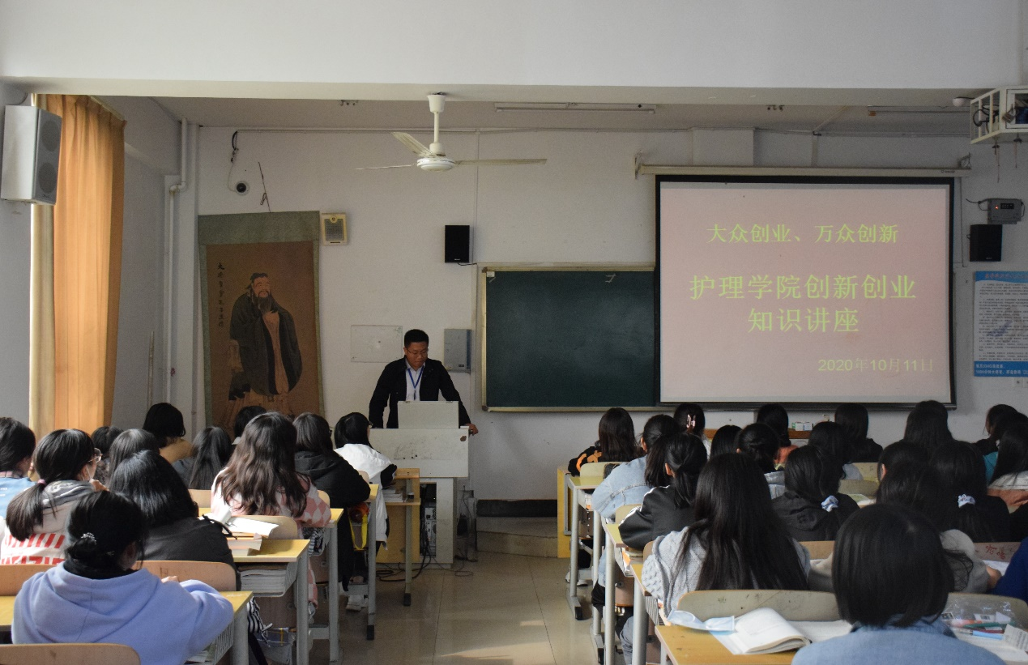
讲座一开始，马强老师向同学们讲述了国家关于大学生创新创业的相关政策，向他们讲解了“双创”的具体内涵。“双创”即“大众创业、万众创新”，是李克强总理于2014年9月在夏季达沃斯论坛上的讲话。李克强总理指出，要在960万平方公里土地上掀起“大众创业”、“草根创业”的新浪潮，形成“万众创新”、“人人创新”的新势态，希望激发民族的创业精神和创新基因。
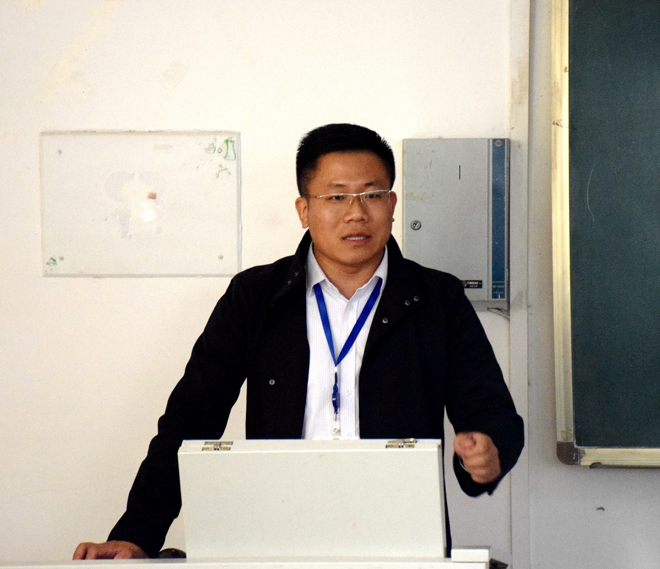
随后，马老师又向同学们讲解了山东省第五届“山东大学生十大创业之星”活动的详细事项及参赛要求。创新是社会进步的灵魂，创业是推进经济社会发展、改善民生的重要途径，创新和创业相连一体、共生共存。大学生创新创业是未来社会发展的趋势与潮流，同样也是学生锻炼自己的一个良好机会，在讲座中，马强老师积极鼓励学生参与第五届“山东大学生十大创业之星”活动，提高自我，提升自己。
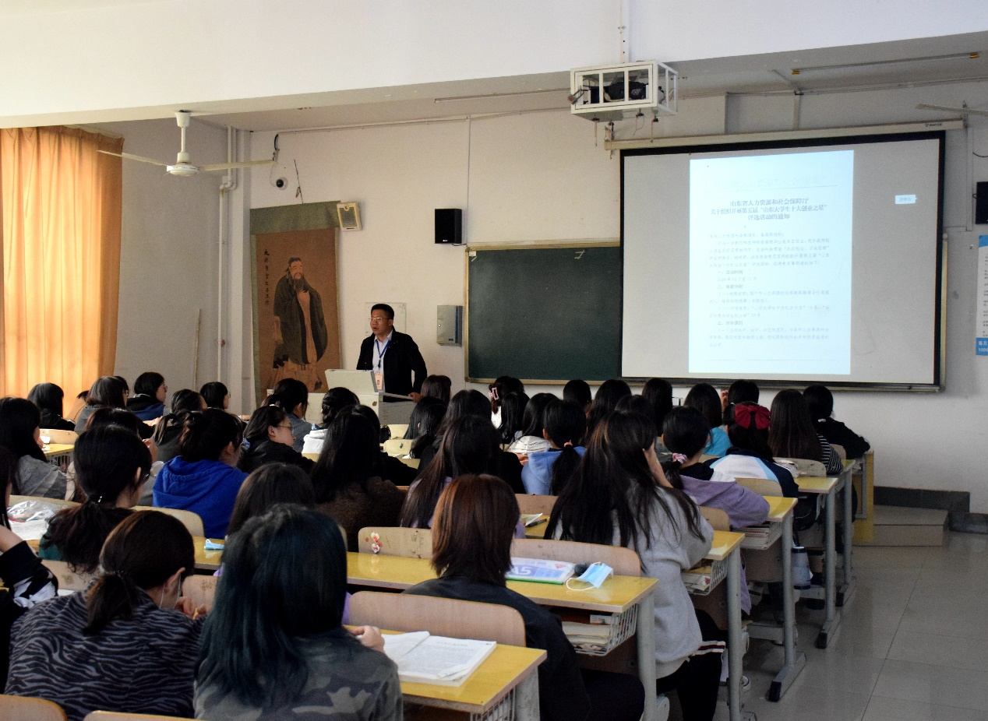
本次大赛共五个阶段，从报名、海选、初定、复评到公示，为保证比赛的公平性,本次大赛将通过校园新媒体进行公开宣传并接受社会监督。马强老师根据同学们的提问情况，对问题进行了耐心而细致的解答，使同学们对于大赛的相关材料有了更加深入的了解。
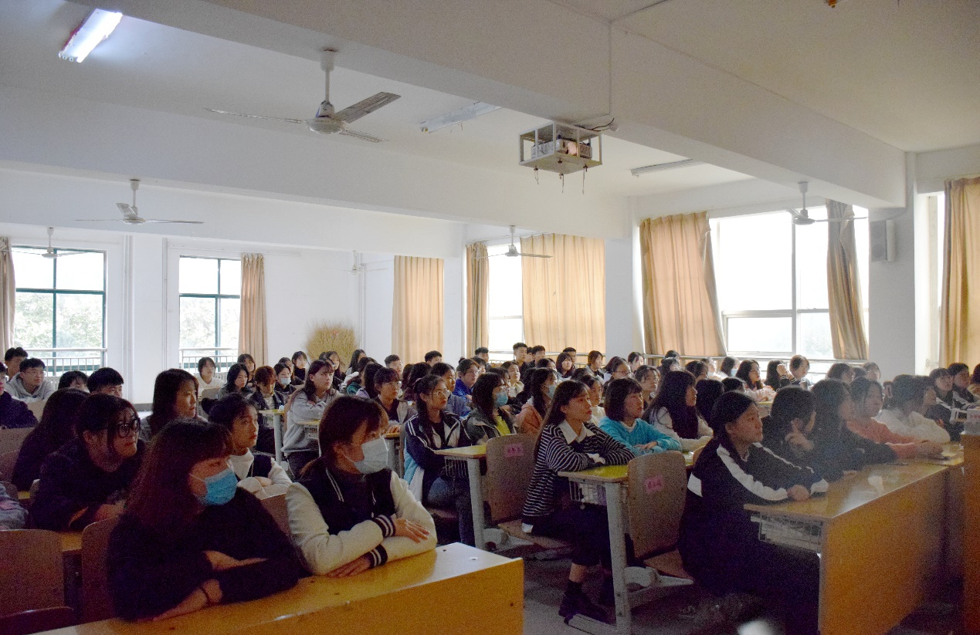
至此，本次讲座圆满结束。通过本次讲座，同学们对于国家创新创业政策有了更加深刻的认识，扩大了同学们的知识储备，在校园内形成了良好的文化氛围。成就梦想，奋斗未来，希望护理学子能够积极创新，砥砺奋进，开启 “大众创业、万众创新”的新浪潮。
山东现代学院护理学院
2020年11月3日

